部署图:

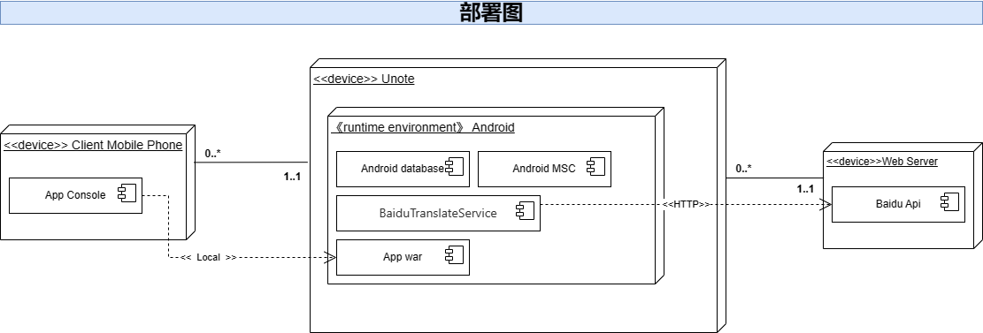

用户通过手机中的App Console 连接到UNOTE软件中的App war，运行UNOTE，UNOTE下的软件部件都运行在Android的环境中，有Android自带的database数据库，讯飞的Android MSC 的SDK，用于离线语音的输入，完成语音输入的功能，BaiduTranslateService百度翻译的接口，用于连接百度网站上的翻译api，通过HTTP连接到Web server下的Baidu Api。